05-010 Татра, Tatra Т3SU 3-дверный высокопольный 4-осный трамвайный вагон в окрасе по московскому стандарту 1989 г., общая вместимость 95 чел., сидящих 34, без кондуктора, вес: порожнего 16 т, с пассажирами 30.5 т, TE-022 4х40 кВт, 65 км/час, CKD Tatra-Smichov ЧССР, всего поставлено в СССР 11368 экз., 1963/73-87 г. в.
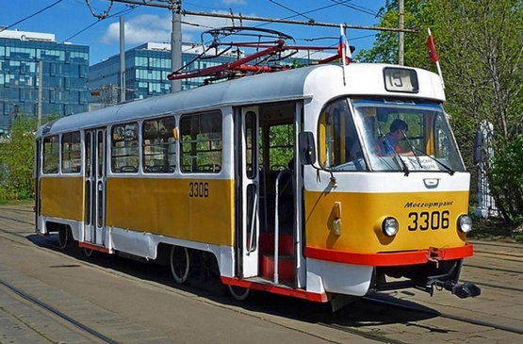

ПАНТОГРАФ на dzen.ru
…в 1984 году была выдвинута идея окрашивать московский транспорт в единый цвет - красно-кремовый, более того, единую окраску должны были получить не только трамваи и троллейбусы, но и автобусы, но с последними не вышло. Этот … цвет окраски электротранспорта был отменен в начале мая 1989 года. Именно с этого года московские трамваи стали охра (желто)-белыми.

Tatra T3 - чешский высокопольный 4-осный трамвайный вагон с системой управления РКСУ, выпускавшийся серийно предприятием CKD Tatra-Smichov с 1963 по 1987 годы. В эти же годы трамваи Tatra T3SU поставляюсь в СССР, причем до 1976 года - в 2-дверном варианте. Второй, по массовости (после 71-605) трамвайный вагон в мире, получивший широкое распространение в СССР, Чехословакии, ГДР, Югославии и Румынии.
Производитель механической части: ČKD Praha,
Производитель вагона ČKD Tatra Smíchov,
Производитель электрооборудования: ČKD Praha, отраслевое предприятие Завод тяги, Прага.

Технические характеристики
2-дверная модификация
Мест для сидения (в заводской комплектации): | 38
Пассажировместимость: | 110
Двигатель: | TE 022
Количество и мощность двигателей: | 4х40 кВт
Система управления: | РКСУ
Конструкционная скорость, км/ч: | 72
Максимальная скорость, км/ч: | 65
Длина по осям сцепок, мм: | 15104
Длина Ширина Высота, мм: | 14000х2500х3050
Масса, кг: | 16000
Длина поезда из двух вагонов, мм: | 30400
Высота салона в проходе, мм: | 2400
Ширина дверного проема, мм: | 1300
3-дверная модификация
Мест для сидения (в заводской комплектации): | 34
Пассажировместимость: | 95
Двигатель: | TE 022
Количество и мощность двигателей: | 4х40 кВт
Система управления: | РКСУ
Конструкционная скорость, км/ч: | 72
Максимальная скорость, км/ч: | 65
Длина по осям сцепок, мм: | 15104
Длина Ширина Высота, мм: | 14000х2500х3050
Масса, кг: | 17000
Масса вагона с пассажирами при наполнении 10 чел/м2 | 30,5
Длина поезда из двух вагонов, мм: | 30400
Высота салона в проходе, мм: | 2400
Ширина дверного проема, мм: | 1300

Из истории T3
После запуска в производство вагонов T2, чешский концерн CKD Tatra-Smichov задумался о производстве следующей модели. При этом чешские вагоностроители учитывали историю поставок вагонов T2 (основными потребителями стали СССР и Чехословакия) и ориентировались на то, чтобы в новом вагоне были учтены замечания, поступившие от советских эксплуатационников. Вагон должен был получиться не менее вместительным, чем T2, при этом с современным дизайном, применением современных материалов (в том числе пластика и стекловолокна), и при этом неприхотливым в эксплуатации. Прототип (он выпускался под маркой TIII) был готов в 1960 году и осенью поступил на обкатку в Пражское транспортное предприятие. Весной 1962 года вагон из-за конструктивных недоработок был отстранен от эксплуатации.
В серийных вагонах T3 по сравнению с предыдущей моделью кроме дизайна было изменено электрооборудование, была усилена отопительная система — нагревательные элементы разместили под каждым сидением, изменена система освещения. Первые вагоны для СССР были поставлены в 1963 году в Москву. Советский союз заказывал двухдверный вариант исполнения салона — такая система была знакома по выпускавшимся в самом союзе вагонам РВЗ и МТВ, однако с 1973 года начал поставляться и трехдверный вариант. Вагоны для СССР получили обозначение T3SU и отличались закрытой кабиной водителя и оборудованием, ориентированным на работу в особо сложных климатических условиях. Всего с 1963 по 1987 годы было построено 11368 вагонов T3SU (всего в мире с учетом всех модификаций было построено 13963 вагонов T3), поставлявшихся в 34 города СССР.
Вагон оказался настолько удачен, что советским конструкторам была поставлена задача сделать отечественный «клон» этого вагона. В результате этой деятельности Усть-Катавским вагоностроительным заводом был разработан самый массовый в мире трамвайный вагон 71-605, который, будучи более «бюджетным» вариантом, адаптированным под суровые отечественные условия эксплуатации, заполонил города СССР.
Уже после окончания производства вагонов T3, многие из оставшихся чешских трамваев этой модели, прошли всевозможные модернизации с продлением срока службы. Сторонними заводами, с учетом конструктивных наработок, полученных на модели T3, был начат выпуск всевозможных «клонов» и вариаций на тему Tatra T3.
Корпус
Дизайн вагонов T3 на многие годы опередил время, для 60-х годов это был совершенно необычный новый стиль — в вагоне были применены пластиковые элементы кузова, огромное выгнутое лобовое стекло. Впервые на городском транспорте было применено люминесцентное освещение салона. В вагоне не применялось пневматическое оборудование, что делало его более тихим по сравнению с аналогами. Улучшилось отопление салона, которое теперь проводилось нагревателями, установленными для каждого сидения. Однако заметны были и недостатки — окна были небольшими, так что стоящим пассажирам надо было нагибаться, чтобы посмотреть в окно. Недостатками так же были высокий уровень пола и малая вместимость вагонов, вызванная небольшими размерами самого корпуса. Слишком тесной, по современным меркам, является и кабина водителя. Особенно это затрудняло обучение и стажировку водителей.

